
Түркістан қаласы бойынша жайылымдарды басқару және оларды пайдалану жөніндегі 2017-2018 жылдарға арналған жоспарды бекіту туралы
Мерзімі біткен
Оңтүстiк Қазақстан облысы Түркiстан қалалық мәслихатының 2017 жылғы 26 желтоқсандағы № 25/138-VI шешiмi. Оңтүстiк Қазақстан облысының Әдiлет департаментiнде 2018 жылғы 10 қаңтарда № 4390 болып тiркелдi. Мерзімі өткендіктен қолданыс тоқтатылды
"Қазақстан Республикасындағы жергілікті мемлекеттік басқару және өзін-өзі басқару туралы" 2001 жылғы 23 қаңтардағы Қазақстан Республикасының Заңының 6 бабының 1 тармағының 15) тармақшасына және "Жайылымдар туралы" 2017 жылғы 20 ақпандағы Қазақстан Республикасының Заңының 8 бабының 1) тармақшасына сәйкес, Түркістан қалалық мәслихаты ШЕШІМ ҚАБЫЛДАДЫ:
1. Қоса беріліп отырған Түркістан қаласы бойынша жайылымдарды басқару және оларды пайдалану жөніндегі 2017-2018 жылдарға арналған жоспары осы шешімнің қосымшасына сәйкес бекітілсін.
2. "Түркістан қалалық мәслихат аппараты" мемлекеттік мекемесі Қазақстан Республикасының заңнамалық актілерінде белгіленген тәртіпте:
1) осы шешімнің аумақтық әділет органында мемлекеттік тіркелуін;
2) осы шешім мемлекеттік тіркелгеннен кейін күнтізбелік он күн ішінде оның көшірмесін қағаз және электронды түрде қазақ және орыс тілдерінде "Республикалық құқықтық ақпарат орталығы" шаруашылық жүргізу құқығындағы республикалық мемлекеттік кәсіпорнына ресми жариялау және Қазақстан Республикасы нормативтік құқықтық актілерінің эталондық бақылау банкіне енгізу үшін жолданылуын;
3) осы шешім мемлекеттік тіркелгеннен кейін күнтізбелік он күн ішінде оның көшірмесін Түркістан қаласының аумағында таратылатын мерзімді баспа басылымдарында ресми жариялауға жолданылуын;
4) ресми жарияланғаннан кейін осы шешімді Түркістан қалалық мәслихатының интернет-ресурсына орналастыруын қамтамасыз етсін.
3. Осы шешім алғашқы ресми жарияланған күнінен кейін күнтізбелік он күн өткен соң қолданысқа енгізіледі.
Қалалық мәслихат
сессиясының төрағасы | М.Дуйсебеков
Қалалық мәслихат хатшысы | Ғ. Сәрсенбаев
Түркістан қалалық мәслихатының
2017 жылғы 26 желтоқсандағы
№ 25/138-VІ шешімімен бекітілген
Түркістан қаласының жайылымдарды басқару және оларды пайдалану жөніндегі 2017-2018 жылдарға арналған жоспары
Осы Түркістан қаласы бойынша 2017-2018 жылдарға арналған жайылымдарды басқару және оларды пайдалану жөніндегі жоспар (бұдан әрі - Жоспар) Қазақстан Республикасының 2017 жылғы 20 ақпандағы "Жайылымдар туралы", 2001 жылғы 23 қаңтардағы "Қазақстан Республикасындағы жергілікті мемлекеттік басқару және өзін-өзі басқару туралы" Заңдарына, Қазақстан Республикасы Премьер-Министрінің орынбасары-Қазақстан Республикасы Ауыл шаруашылығы министрінің 2017 жылғы 24 сәуірдегі № 173 "Жайылымдарды ұтымды пайдалану қағидаларын бекіту туралы" бұйрығына (Қазақстан Республикасының Әділет министрлігінде 28 сәуір 2017 жылы № 15090 тіркелген), Қазақстан Республикасы Ауыл шаруашылығы министрінің 2015 жылғы 14 сәуірдегі № 3-3/332 "Жайылымдардың жалпы алаңына түсетін жүктеменің шекті рұқсат етілетін нормасын бекіту туралы" (Қазақстан Республикасының Әділет министрлігінде 15 мамыр 2015 жылы № 11064 тіркелген) бұйрығына сәйкес әзірленді.
Жоспар жайылымдарды ұтымды пайдалану, жемшөпке қажеттілікті тұрақты қамтамасыз ету және жайылымдардың тозу процестерін болғызбау мақсатында қабылданады.
Жоспар мазмұны:
1) құқық белгілейтін құжаттар негізінде жер санаттары, жер учаскелерінің меншік иелері және жер пайдаланушылар бөлінісінде әкімшілік-аумақтық бірлік аумағында жайылымдардың орналасу схемасы (картасы);
2) жайылым айналымдарының қолайлы схемалары;
3) жайылымдардың, оның ішінде маусымдық жайылымдардың сыртқы және ішкі шекаралары мен алаңдары, жайылымдық инфрақұрылым объектілері белгіленген картасы;
4) жайылым пайдаланушылардың су тұтыну нормасына сәйкес жасалған су көздеріне (көлдерге, өзендерге, тоғандарға, апандарға, суару немесе суландыру каналдарына, құбырлы немесе шахталы құдықтарға) қол жеткізу схемасы;
5) жайылымы жоқ жеке және (немесе) заңды тұлғалардың ауыл шаруашылығы жануарларының мал басын орналастыру үшін, жайылымдарды қайта бөлу және оны берілетін жайылымдарға ауыстыру схемасы;
6) ауылдық округ маңында орналасқан жайылымдармен қамтамасыз етілмеген жеке және (немесе) заңды тұлғалардың ауыл шаруашылығы жануарларының мал басын шалғайдағы жайылымдарға орналастыру схемасы;
7) ауыл шаруашылығы жануарларын жаюдың және айдаудың маусымдық маршруттарын белгілейтін жайылымдарды пайдалану жөніндегі күнтізбелік графигі;
8) тиісті әкімшілік-аумақтық бірлікте жайылымдарды ұтымды пайдалану үшін қажетті өзге де талаптардықамтуға тиіс.
Жоспар жайылымдарды геоботаникалық зерттеп-қараудың жай-күйі туралы мәліметтер, ветеринариялық-санитариялық мекемелер туралы деректер, иелерін-жайылым пайдаланушыларды,жеке және (немесе) заңды тұлғаларды көрсете отырып,ауыл шаруашылығы жануарлары мал басының саны туралы деректер, ауыл шаруашылығы жануарларының түрлері мен жыныстық жас топтары бойынша қалыптастырылған үйірлердің,отарлардың, табындардың саны туралы деректер, шалғайдағы жайылымдарда жаю үшін ауыл шаруашылығы жануарларының мал басын қалыптастыру туралы мәліметтер, екпе және аридтік жайылымдарда ауыл шаруашылығы жануарларын жаю ерекшеліктері, малды айдап өтуге арналған сервитуттар туралы мәліметтер, мемлекеттік органдар,жеке және (немесе) заңды тұлғалар берген өзге де деректер ескеріле отырып қабылданды.
Түркістан қаласының барлық жер көлемі 744000 гектарды құрайды. Барлық ауыл шаруашылығы алқаптарының жиынтығы 345546 гектар, оның ішінде егістік жерлер 47780 гектар, оның ішінде суармалы егістік 47780 гектар, көпжылдық екпе ағаштары 9967 гектар, шабындық жерлер 2345 гектар, жайылымдық 289077 гектар.
Жер санаттары бойынша:
ауыл шаруашылық мақсаттары бойынша пайдаланатын жерлері 345546,0 гектар;
елді мекендердің жерлері 77454,0 гектар;
өнеркәсіп, көлік, байланыс, қорғаныс және ауыл шаруашылық емес басқа мақсаттарда пайдаланатын жерлер 4854,0 гектар;
ерекше қорғаудағы табиғи аумақтардың жерлері 39424,0 гектар;
орман қорының жерлері 66145,0 гектар;
су қорының жерлері 2429,0 гектар;
Түркістан қаласының 2628 гектар жерін Бәйдібек ауданы пайдалануда.
Әкімшілік-аумақтық бөлініс бойынша Түркістан қаласында 12 ауылдық округтер, 36 ауылдық елді-мекендер орналасқан.
Мазмұны:
1 Табиғаты
2 Климаты
3 Гидрографиясы
4 Халқы
5 Ауыл шаруашылығы
Табиғаты:
Қаратау мемлекеттік табиғи қорығы Қаратау тауының солтүстік-батыс сілемдерінде орналасқан. Қорық ерекше қорғалатын аймақ. Оның жалпы көлемі 39424 гектар. Қорықтың жері Оңтүстік Қазақстанның Созақ, Бәйдібек аудандарымен және Қызылорда облысының Жаңақорған ауданымен шектеседі.
Климаты:
Қала Қаратау тауының түстік етегімен Сырдария өзенінің аралығында орналасқан, суық болмайтын күндері 160-180 күнді құрайды, жылдық ауаның ылғалдылығы 330-390 миллиметр. Қыс айларында қардың қалындығы 50-60 сантиметрге барады. Ұзақтығы 120-126 күнге созылады. Жер қыртысы ылғалды ашық сұр топырақты болып келеді. Қаланың ауыл шаруашылығы көп салалы егіншілік және мал шаруашылығымен айналысады. Қаланың ортасынан Бөген су қоймасынан бастау алатын Арыс-Түркістан магистралды каналы, ал оңтүстігінде Сырдария өзені өтеді.
Гидрографиясы:
Қала көлемінде үлкенді-кішілі 5 өзен бар. Қала аумағындағы өзендер таулы аймақтардан бастау алады.
Өзендер: Сырдария өзені-ұзындығы 95 километр, Қарашық өзені-50 километр, Шылбыр өзені-20 километр, Жаңақорған өзені-30 километр, Иқан су өзені-35 километр. Жалпы ұзындығы 230 километр.
Бөгендер мен тоғандар:
"Қосқорған" су қоймасы, сиымдылығы 37,3 миллион м3;
"Ақтөбе" су бөгені, сиымдылығы 7,74 миллион м3;
"Шерт" су қоймасы, сиымдылығы 2,7 миллион м3;
"Сасықбұлақ" су қоймасы, сиымдылығы 5,5 миллион м3;
"Майдантал" су бөгені, сиымдылығы 8,5 миллион м3;
"Ойық" су бөгені, сиымдылығы 0,55 миллион м3;
"Шылбыр" су бөгені, сиымдылығы 4,85 миллион м3.
Ауыл шаруашылығы:
Қаланың ауыл шаруашылығына жарамды жерінің аумағы 345546 гектар.Оның ішінде егістік жерлер 47780 гектар, оның ішінде суармалы егістік 47780 гектар, көп жылдық ағашты өсімдіктер 9967 гектар, шабындық жерлер 2345 гектар, жайылымдық 289077 гектар.
Түркістан қаласы бойынша ірі қара-70621, қой-ешкі-376925, жылқы-9548, түйе-2792 басқа жетті.
Түркістан қаласындағы ауылдық округтері бойынша мал басының саны, табиғи жайылымының көлемі және табиғи жайылымды қажет ететін көлемі туралы мәлімет:
№ | Ауыл округі | Түйе | Жылқы | Оның ішінде | Табиғи жайылымды қажет ететіні
 |  |  |  | Қолда ұсталатыны
1 | 2 | 3 | 4 | 5 | 6
1 | Бабайқорған | 8 | 912 | 8 | -
2 | Жүйнек | 27 | 638 | 27 | -
3 | Иассы | 433 | 1175 | 150 | 283
4 | Қарашық | 144 | 344 | 44 | 100
5 | Сауран | 83 | 1123 | 83 | -
6 | Жібек Жолы | 779 | 333 | 179 | 600
7 | Жаңа Иқан | - | 778 | - | -
8 | Ескі Иқан | - | 1403 | - | -
9 | Оранғай | 10 | 256 | 10 | -
10 | Шаға | 136 | 681 | 70 | 66
11 | Шорнақ | 259 | 320 | 80 | 179
12 | Үшқайық | 194 | 835 | 144 | 50
 | Барлығы | 2073 | 8798 | 795 | 1287

Ірі қара мал | Оның ішінде | Табиғи жайылымды қажет ететіні | Ұсақ мал | Оның ішінде | Табиғи жайылымды қажет ететіні
 | Қолда ұсталатыны |  |  | Қолда ұсталатыны
7 | 8 | 9 | 10 | 11 | 12
4164 | 1624 | 2540 | 37174 | 14800 | 22374
5292 | 1800 | 3492 | 32917 | 11200 | 21717
3769 | 1200 | 2569 | 28418 | 9950 | 18468
4771 | 4376 | 395 | 7712 | 4747 | 2965
2485 | 972 | 1513 | 29361 | 11421 | 17940
1787 | 1392 | 395 | 17770 | 11270 | 6500
4467 | 1680 | 2787 | 37149 | 14600 | 22549
17761 | 15061 | 2700 | 49511 | 47000 | 2511
3416 | 1441 | 1975 | 19713 | 8698 | 11015
4387 | 1780 | 2607 | 36214 | 15099 | 21115
3390 | 3190 | 200 | 27935 | 27424 | 511
6602 | 2957 | 3645 | 31645 | 14050 | 17595
62291 | 37473 | 24818 | 355519 | 190259 | 165260

Төрт түлік малды жайылымдық жерлермен қамтылу деңгейі:
№ | Ауыл округтер саны | Ауыл округтеріндегі жалпы жайылымның жер көлемі, гектар | Мал басы мен қажетті жайылымдық жер көлемі, гектар
 |  |  | Жылқы | Гектар нормасы | Қажетті жайылым, гектар | Ірі қара мал
1 | 2 | 3 | 4 | 5 | 6 | 7
1 | Бабайқорған | 34144 | 912 | 9 | 8208 | 4164
2 | Жүйнек | 28512 | 638 | 9 | 5742 | 5292
3 | Иассы | 21859 | 1175 | 9 | 10575 | 3769
4 | Қарашық | 18474 | 344 | 9 | 3096 | 4771
5 | Сауран | 38800 | 1123 | 9 | 10107 | 2485
6 | Жібек Жолы | 26368 | 333 | 9 | 2997 | 1787
7 | Жаңа Иқан | 62128 | 778 | 9 | 7002 | 4467
8 | Ескі Иқан | 12693 | 1403 | 9 | 12627 | 17761
9 | Оранғай | 15753 | 256 | 9 | 2304 | 3416
10 | Шаға | 45502 | 681 | 9 | 6129 | 4387
11 | Шорнақ | 52486 | 320 | 9 | 2880 | 3390
12 | Үшқайық | 25084 | 835 | 9 | 7515 | 6602
 | Барлығы | 381803 | 8798 | 9 | 79182 | 62291

Гектар нормасы | Қажетті жайылым, гектар | Ұсақ мал | Гектар нормасы | Қажетті жайылым, гектар | Жалпы қажет жайылым жер көлемі, гектар | Қаладағы жалпы жайылым мен қажетті жайылымның айырмасы (+-)
8 | 9 | 10 | 11 | 12 | 13 | 14
8 | 33312 | 37174 | 2,5 | 92935 | 134455 | -100311
8 | 42336 | 32917 | 2,5 | 82292,5 | 130370,5 | -101858,5
8 | 30152 | 28418 | 2,5 | 71045 | 111772 | -89913
8 | 38168 | 7712 | 2,5 | 19280 | 60544 | -42070
8 | 19880 | 29361 | 2,5 | 73402,5 | 103389,5 | -64589,5
8 | 14296 | 17770 | 2,5 | 44425 | 61718 | -35350
8 | 35736 | 37149 | 2,5 | 92872,5 | 135610,5 | -73482,5
8 | 142088 | 49511 | 2,5 | 123777,5 | 278492,5 | -265799,5
8 | 27328 | 19713 | 2,5 | 49282,5 | 78914,5 | -63161,5
8 | 35096 | 36214 | 2,5 | 90535 | 131760 | -86258
8 | 27168 | 27935 | 2,5 | 69837,5 | 99885,5 | -47399,5
8 | 52816 | 31645 | 2,5 | 79112,5 | 139443,5 | -114359,5
8 | 498328 | 355519 | 2,5 | 888797,5 | 1466307,5 | 1338314,5
Жұртшылық шаруашылық малдарына қызмет көрсететін ветеринариялық-санитарлық объектілер: ветеринариялық станциялар- 12, ұсақ малдарды шомылдыру орындары-19, жасанды ұрықтандыру пункттері-13, биотермиялық шұңқырлар саны-4.
Ветеринариялық-санитариялық мекемелер туралы деректер:
№ | Ауыл округі | Ветеринарялық станциялар | Ұсақ малдарды шомылдыру орындары | Жасанды ұрықтандыру пункттері | Биотермиялық  шұңқырлар
1 | Бабайқорған | 1 | 1 | 1 | 1
2 | Жүйнек | 1 | 3 | 1 | -
3 | Иассы | 1 | 1 | 1 | 1
4 | Қарашық | 1 | 1 | 1 | 1
5 | Сауран | 1 | 3 | 1 | -
6 | Жібек Жолы | 1 | 2 | 1 | -
7 | Жаңа Иқан | 1 | 2 | 1 | -
8 | Ескі Иқан | 1 | 2 | 1 | -
9 | Оранғай | 1 | 1 | 1 | -
10 | Шаға | 1 | 1 | 1 | 1
11 | Шорнақ | 1 | 1 | 2 | -
12 | Үшқайық | 1 | 2 | 1 | -
 | Барлығы | 12 | 19 | 13 | 4
Жайылым жерлердің құрғақ массасының орташа түсімділігі 4,2 центнер/гектарына, азықтық бірлігі 2,5 центнер/гектарына.
Табиғи жем-шөп алқаптарындағы жайылымдардың түсімділігі (центнер/гектарына) мен азықтық бірлігіне баға беру төмендегі көрсеткіштермен жүргізілді.
Жайылымды  маусымдық  пайдалану ұсынысы | Азықтық бірлік бойынша жайылым сапасының өнімділігі (центнер/гектарына)
 | жақсы | ортадан жоғары | орта | ортадан төмен | жаман
1 | 2 | 3 | 4 | 5 | 6
Көктемгі-жаздық, күздік және жаздық | 11,0 жоғары | 7,0-11,0 | 4,0-6,9 | 2,0-3,9 | 2,0 төмен
Көктемдік | 7,5 жоғары | 5,5-7,5 | 3,0-5,4 | 1,5-2,9 | 1,5 төмен
Күздік | 3,0-4,0 | 2,0-2,9 | 1,0-1,9 | - | 1,0 төмен
Көктемдік-күздік | Екі маусым бойынша бағаланады, көктемдік-күздік

Жем-шөп қорының құнарлығы төмендегі көрсеткіштер бойынша бағаланады:
Жайылымды маусымдық пайдалану ұсынысы | Жем-шөптің құнарлығы (100 килограмм құрғақ шөптегі азықтық бірліктің көлемі)
 | жақсы | орта | жаман
1 | 2 | 3 | 4
Көктемдік | 68-ден жоғары | 51-69 | 51-ден төмен
Көктемгі-жаздық, күздік және жаздық | 50-ден жоғары | 40-50 | 40-тан төмен
Күздік | 40-тан жоғары | 30-40 | 30-дан төмен
1. Бабайқорған ауыл округі
Орталығы– Бабайқорған ауылы.
Елді мекендері- Бабайқорған, Абай, Құмайлықас, Үлгілі.
Халық саны - 7679 адам.
Округтің жалпы жер көлемі-111707 гектар.
Оның ішінде:
ауыл шаруашылық жер-37387 гектар;
жалпы егістік-2421 гектар.
суармалы жер -2421 гектар;
көп жылдық екпелер - 527 гектар;
шабындық жер -295 гектар;
жайылымдық жер -34144 гектар.
Елді мекендер бойынша ауыл шаруашылығы жануарлары мал басының саны туралы деректер.
№ | Елді мекен | Түйе | Жылқы | Ірі қара мал | Ұсақ мал
1 | Бабайқорған | - | 308 | 1654 | 13609
2 | Абай | - | 334 | 1189 | 13092
3 | Құмайлықас | 8 | 140 | 362 | 2332
4 | Үлгілі |  | 130 | 959 | 8141
 | Барлығы | 8 | 912 | 4164 | 37174

Ветеринариялық-санитариялық мекемелер туралы деректер:
№ | Елді мекен | Ветеринарялық станциялар | Ұсақ малдарды шомылдыру орындары | Жасанды ұрықтандыру пункттері | Биотермиялық шұңқырлар
1 | Бабайқорған | 1 | 1 | 1 | 1
2 | Абай | - | - | - | -
3 | Құмайлықас | - | - | - | -
4 | Үлгілі | - | - | - | -
 | Барлығы | 1 | 1 | 1 | 1

Ауыл шаруашылығы жануарларын жаюдың және айдаудың маусымдық маршруттарын белгілейтін жайылымдарды пайдалану жөніндегі күнтізбелік графигі. Жайылым кезеңінің ұзақтығы:
№ | Таулы аймаққа малдардың айдап шығарылу мерзімі | Таулы аймақтан шығарылған малдардың қайтарылу мерзімі | Ескерту
1 | Сәуір-мамыр | Тамыз-қыркүйек

Ауыл шаруашылығы жануарларының мал басына шаққандағы жайылымның қажеттілігі туралы кестесі:
№ | Елді мекендер | Елді мекендердегі жалпы жайылымның жер көлемі, гектар | Мал басы мен қажетті жайылымдық жер көлемі, гектар
 |  |  | Жылқы | Гектар нормасы | Қажетті жайылым, гектар | Ірі қара мал
1 | 2 | 3 | 4 | 5 | 6 | 7
1 | Бабайқорған | 18100 | 308 | 9 | 16770 | 1654
2 | Абай | 8500 | 334 | 9 | 15000 | 1189
3 | Құмайлықас | 5130 | 140 | 9 | 22631 | 362
4 | Үлгілі | 2414 | 130 | 9 | 18000 | 959
 | Барлығы | 34144 | 912 | 9 | 72401 | 4164

Гектар нормасы | Қажетті жайылым, гектар | Ұсақ мал | Гектар нормасы | Қажетті жайылым, гектар | Жалпы қажет жайылым жер көлемі, гектар | Елді мекендердің жалпы жайылым мен қажетті жайылымның айырмасы, (-,+)
8 | 9 | 10 | 11 | 12 | 13 | 14
8 | 13232 | 13609 | 2,5 | 34022 | 64024 | 45924
8 | 9512 | 13092 | 2,5 | 32730 | 60822 | 52322
8 | 2896 | 2332 | 2,5 | 5830 | 31357 | 26227
8 | 7672 | 8141 | 2,5 | 20352 | 46024 | 43610
8 | 33312 | 37174 | 2,5 | 297392 | 403105 | 368961

Түркістан қаласының Бабайқорған ауылдық округі бойынша құқық белгілейтін құжаттар негізінде жер санаттары, жер учаскелерінің меншік иелері және жер пайдаланушылар бөлінісінде әкімшілік - аумақтық бірлік аумағында жайылымдардың орналасу схемасы (картасы)

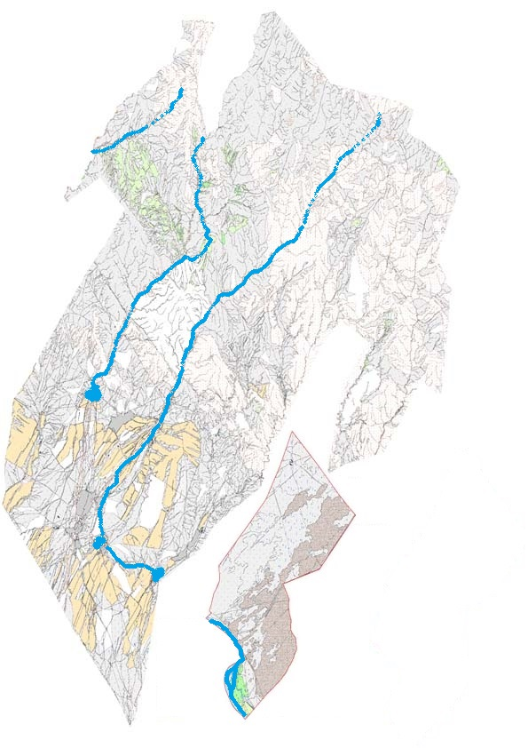

Жер санаттары:
округтің жалпы жер көлемі: 111707 гектар
оның ішінде ауыл шаруашылық жерлер: 37387 гектар
жалпы егістік жерлер: 2421 гектар
оның ішінде суармалы жерлер: 2421 гектар
көпжылдық екпелер: 527 гектар
шабындық жерлер: 295 гектар
жайылымдық жерлер: 34144 гектар
Түркістан қаласының Бабайқорған ауылдық округі бойынша жайылымы жоқ жеке және (немесе) заңды тұлғалардың ауыл шаруашылығы жануарларының мал басын орналастыру үшін жайылымдарды қайта бөлу және оны берілетін жайылымдарға ауыстыру схемасы және аудандық маңызы бар қала, кент ауыл, ауылдық округ маңында орналасқан жайылымдармен қамтамасыз етілмеген жеке және немесе заңды тұлғалардың ауыл шаруашылығы жануарларын мал басын шалғайдағы жайылымдарға орналастыру схемасы

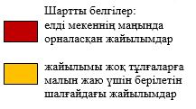

Түркістан қаласының Бабайқорған ауылдық округі бойынша жайылым пайдаланушылардың су тұтыну нормасына сәйкес жасалған су көздеріне (көлдерге, өзендерге, тоғандарға, апандарға, суару немесе суландыру, каналдарына, құбырлы немесе шахталы құдықтарға) қол жеткізу схемасы

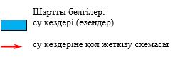

Түркістан қаласының Бабайқорған ауылдық округі бойынша ауыл шаруашылығы жануарларын жаюдың және айдаудың маусымдық маршруттарын белгілейтін жайылымдарды пайдалану жөніндегі күнтүзбелік графигі

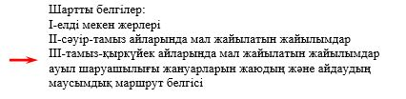

Түркістан қаласының Бабайқорған ауылдық округі бойынша жайылым айналымдарының қолайлы схемасы және жайылымдардың, оның ішінде маусымдық жайылымдардың сыртқы және ішкі шекаралары мен алаңдары, жайылымдық инфрақұрылым объектілері белгіленген картасы

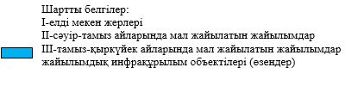

2. Жүйнек ауыл округі
Орталығы – Жүйнек ауылы.
Елді мекендері- Жүйнек, Шекербұлақ, Шыпан.
Халық саны-10134 адам.
Округтің жалпы жер көлемі-49007 гектар.
Оның ішінде:
ауыл шаруашылық жер-33673 гектар;
жалпы егістік-4260 гектар;
суармалы жер-4260 гектар;
көп жылдық екпелер-553 гектар;
жайылым жер-28512 гектар;
шабындық жер-342гектар.
Елді мекендер бойынша ауыл шаруашылығы жануарлары мал басының саны туралы деректер.
№ | Елді мекен | Түйе | Жылқы | Ірі қара мал | Ұсақ мал
1 | Жүйнек | 27 | 334 | 2540 | 22112
2 | Шекербұлақ | - | 90 | 1117 | 5245
3 | Шыпан | - | 214 | 1635 | 5560
 | Барлығы | 27 | 638 | 5292 | 32917

Ветеринариялық-санитариялық мекемелер туралы деректер:
№ | Елді мекен | Ветеринарялық станциялар | Ұсақ малдарды шомылдыру орындары | Жасанды ұрықтандыру пункттері | Биотермиялық  шұңқырлар
1 | Жүйнек | 1 | 1 | 1 | -
2 | Шекербұлақ | - | 1 | - | -
3 | Шыпан | - | 1 | - | -
 | Барлығы | 1 | 3 | 1 | -

Ауыл шаруашылығы жануарларын жаюдың және айдаудың маусымдық маршруттарын белгілейтін жайылымдарды пайдалану жөніндегі күнтізбелік графигі. Жайылым кезеңінің ұзақтығы:
№ | Таулы аймаққа малдардың айдап шығарылу мерзімі | Таулы аймаққа аймаққа шығарылған малдардың қайтарылу мерзімі | Ескерту
1 | Сәуір-мамыр | Тамыз-қыркүйек

Ауыл шаруашылығы жануарларының мал басына шаққандағы жайылымның қажеттілігі туралы кестесі:
№ | Елді мекендер | Елді мекендердегі жалпы жайылымның жер көлемі, гектар | Мал басы мен қажетті жайылымдық жер көлемі, гектар
 |  |  | Жылқы | Гектар номасы | Қажетті жайылым, гектар | Ірі қара
1 | 2 | 3 | 4 | 5 | 6 | 7
1 | Жүйнек | 17680 | 334 | 9 | 33100 | 2 540
2 | Шекербұлақ | 5000 | 90 | 9 | 22000 | 1 117
3 | Шыпан | 5832 | 214 | 9 | 21646 | 1 635
 | Барлығы | 28512 | 638 | 9 | 76746 | 5292

Гектар нормасы | Қажетті жайылым, гектар | Ұсақ мал | Гектар нормасы | Қажетті жайылым, гектар | Жалпы қажет жайылым жер көлемі, гектар | Елді мекендердің жалпы жайылым мен қажетті жайылымның айырмасы, (-,+)
8 | 9 | 10 | 11 | 12 | 13 | 14
8 | 20320 | 22112 | 2,5 | 55280 | 108700 | 91020
8 | 8936 | 5245 | 2,5 | 13112 | 44048,5 | 39048,5
8 | 13080 | 5560 | 2,5 | 13900 | 48626 | 42794
8 | 42336 | 32917 | 2,5 | 82292,5 | 201374 | 172862
Түркістан қаласының Жүйнек ауылдық округі бойынша құқық белгілейтін құжаттар негізінде жер санаттары, жер учаскелерінің меншік иелері және жер пайдаланушылар бөлінісінде әкімшілік - аумақтық бірлік аумағында жайылымдардың орналасу схемасы (картасы)

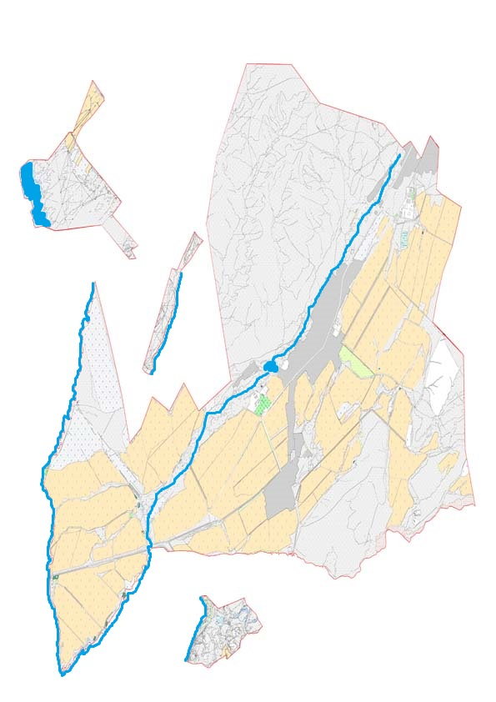

Жер санаттары:
округтің жалпы жер көлемі: 49007 гектар
оның ішінде ауыл шаруашылық жерлер: 33673 гектар
жалпы егістік жерлер: 4260 гектар
оның ішінде суармалы жерлер: 4260 гектар
көпжылдық екпелер: 553 гектар
шабындық жерлер: 342 гектар
жайылымдық жерлер:28512 гектар
Түркістан қаласының Жүйнек ауылдық округі бойынша жайылымы жоқ жеке және (немесе) заңды тұлғалардың ауыл шаруашылығы жануарларының мал басын орналастыру үшін жайылымдарды қайта бөлу және оны берілетін жайылымдарға ауыстыру схемасы және аудандық маңызы бар қала, кент ауыл, ауылдық округ маңында орналасқан жайылымдармен қамтамасыз етілмеген жеке және немесе заңды тұлғалардың ауыл шаруашылығы жануарларын мал басын шалғайдағы жайылымдарға орналастыру схемасы

Түркістан қаласының Жүйнек ауылдық округі бойынша жайылым пайдаланушылардың су тұтыну нормасына сәйкес жасалған су көздеріне (көлдерге, өзендерге, тоғандарға, апандарға, суару немесе суландыру, каналдарына, құбырлы немесе шахталы құдықтарға) қол жеткізу схемасы

Түркістан қаласының Жүйнек ауылдық округі бойынша ауыл шаруашылығы жануарларын жаюдың және айдаудың маусымдық маршруттарын белгілейтін жайылымдарды пайдалану жөніндегі күнтүзбелік графигі

Түркістан қаласының Жүйнек ауылдық округі бойынша жайылым айналымдарының қолайлы схемасы және жайылымдардың, оның ішінде маусымдық жайылымдардың сыртқы және ішкі шекаралары мен алаңдары, жайылымдық инфрақұрылым объектілері белгіленген картасы

3. Иассы ауыл округі
Орталығы – Иассы ауылы.
Елді мекендері –Иассы, Шойтөбе, Еңбекші-Дихан.
Халық саны-2850 адам.
Округтің жалпы жер көлемі-65896 гектар.
Оның ішінде:
ауыл шаруашылық жерлер-25877гектар;
жалпы егістік-2435 гектар;
суармалы жер-2435 гектар;
көп жылдық екпелер-372 гектар;
шабындық жер-211 гектар;
жайылымдық жер-21859 гектар.
Елді мекендер бойынша ауыл шаруашылығы жануарлары мал басының саны туралы деректер:
№ | Елді мекен | Түйе | Жылқы | Ірі қара мал | Ұсақ мал
1 | Иассы | 433 | 1175 | 3769 | 28418
2 | Шойтөбе | 399 | 189 | 1483 | 21495
3 | Еңбекші-Дихан | 34 | 986 | 2286 | 6 923
 | Барлығы | 866 | 2350 | 7538 | 56836

Ветеринариялық-санитариялық мекемелер туралы деректер:
№ | Елді мекен | Ветеринарялық станциялар | Ұсақ малдарды шомылдыру орындары | Жасанды ұрықтандыру пункттері | Биотермиялық шұңқырлар
1 | Иассы | 1 | 1 | 1 | 1
2 | Шойтөбе | - | 1 | - | 1
3 | Еңбекші-Дихан | - | - | 1 | -
 | Барлығы | 1 | 2 | 2 | 2

Ауыл шаруашылығы жануарларын жаюдың және айдаудың маусымдық маршруттарын белгілейтін жайылымдарды пайдалану жөніндегі күнтізбелік графигі. Жайылым кезеңінің ұзақтығы:
№ | Таулы аймаққа малдардың айдап шығарылу мерзімі | Таулы аймаққа шығарылған малдардың қайтарылу мерзімі | Ескерту
1 | Сәуір-мамыр | Тамыз-қыркүйек

Ауыл шаруашылығы жануарларының мал басына шаққандағы жайылымның қажеттілігі туралы кестесі:
№ | Елді мекендер | Елді мекендердегі жалпы жайылымның жер көлемі, гектар | Мал басы мен қажетті жайылымдық жер көлемі, гектар
 |  |  | Жылқы | Гектар нормасы | Қажетті жайылым, гектар | Ірі қара мал
1 | 2 | 3 | 4 | 5 | 6 | 7
1 | Иассы | 21859 | 1175 | 9 | 67029 | 3769
2 | Шойтөбе | 10000 | 189 | 9 | 37029 | 1483
3 | Еңбекші-Дихан | 11859 | 986 | 9 | 30000 | 2286
 | Барлығы | 43718 | 2350 | 9 | 134058 | 7538

Гектар нормасы | Қажетті жайылым, гектар | Ұсақ мал | Гектар нормасы | Қажетті жайылым, гектар | Жалпы қажет жайылым жер көлемі, гектар | Елді мекендердің жалпы жайылым мен қажетті жайылымның айырмасы, (-,+)
8 | 9 | 10 | 11 | 12 | 13 | 14
8 | 30152 | 28418 | 2,5 | 639405 | 736586 | 714727
8 | 11864 | 21495 | 2,5 | 53737,5 | 102630,5 | 92630,5
8 | 18288 | 6 923 | 2,5 | 17307,5 | 65595,5 | 53736,5
8 | 60304 | 56836 | 2,5 | 142090 | 336452 | 292734
Түркістан қаласының Иассы ауылдық округі бойынша құқық белгілейтін құжаттар негізінде жер санаттары, жер учаскелерінің меншік иелері және жер пайдаланушылар бөлінісінде әкімшілік - аумақтық бірлік аумағында жайылымдардың орналасу схемасы (картасы)

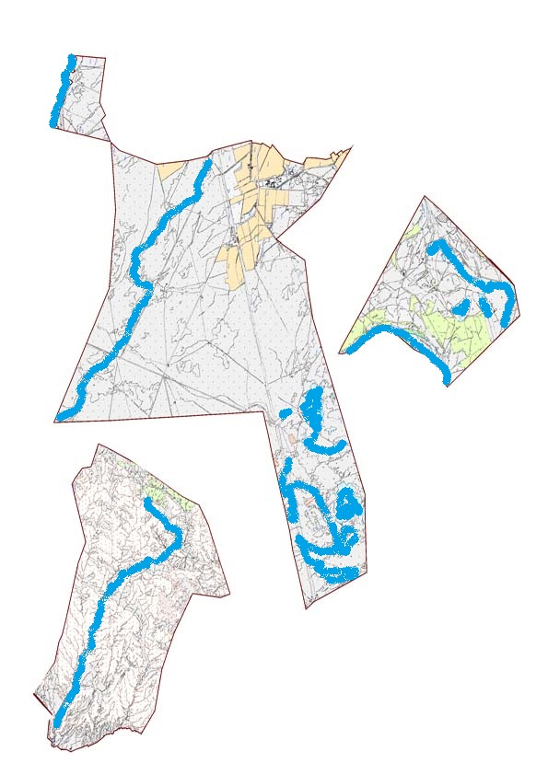

Жер санаттары:
округтің жалпы жер көлемі: 65896 гектар
оның ішінде ауыл шаруашылық жерлер: 25877 гектар
жалпы егістік жерлер: 2435 гектар
оның ішінде суармалы жерлер: 2435 гектар
көпжылдық екпелер: 372 гектар
шабындық жерлер: 211 гектар
жайылымдық жерлер: 21859 гектар
Түркістан қаласының Иассы ауылдық округі бойынша жайылымы жоқ жеке және (немесе) заңды тұлғалардың ауыл шаруашылығы жануарларының мал басын орналастыру үшін жайылымдарды қайта бөлу және оны берілетін жайылымдарға ауыстыру схемасы және аудандық маңызы бар қала, кент ауыл, ауылдық округ маңында орналасқан жайылымдармен қамтамасыз етілмеген жеке және немесе заңды тұлғалардың ауыл шаруашылығы жануарларын мал басын шалғайдағы жайылымдарға орналастыру схемасы

Түркістан қаласының Иассы ауылдық округі бойынша жайылым пайдаланушылардың су тұтыну нормасына сәйкес жасалған су көздеріне (көлдерге, өзендерге, тоғандарға, апандарға, суару немесе суландыру, каналдарына, құбырлы немесе шахталы құдықтарға) қол жеткізу схемасы

Түркістан қаласының Иассы ауылдық округі бойынша ауыл шаруашылығы жануарларын жаюдың және айдаудың маусымдық маршруттарын белгілейтін жайылымдарды пайдалану жөніндегі күнтүзбелік графигі

Түркістан қаласының Иассы ауылдық округі бойынша жайылым айналымдарының қолайлы схемасы және жайылымдардың, оның ішінде маусымдық жайылымдардың сыртқы және ішкі шекаралары мен алаңдары, жайылымдық инфрақұрылым объектілері белгіленген картасы

4. Қарашық ауыл округі
Орталығы- Қарашық ауылы.
Елдімекендер- Қарашық, Қаратөбе, Құмтүйін.
Халық саны-10028 адам.
Округтің жалпы жер көлемі-37733 гектар.
Оның ішінде:
ауыл шаруашылық жерлері-23424 гектар;
жалпы егістік-4267 гектар;
суармалы жер-4267 гектар;
көп жылдық екпелер-396 гектар;
шабындық жер-287гектар;
жайылымдық жер-18474 гектар.
Елді мекендер бойынша ауыл шаруашылығы жануарлары мал басының саны туралы деректер:
№ | Елді мекен | Түйе | Жылқы | Ірі қара мал | Ұсақ мал
1 | Қарашық | 7 | 72 | 3893 | 3771
2 | Қаратөбе | 80 | 65 | 298 | 1599
3 | Құмтүйін | 57 | 207 | 580 | 2342
 | Барлығы: | 144 | 344 | 4771 | 7712

Ветеринариялық-санитариялық мекемелер туралы деректер:
№ | Елді мекен | Ветеринарялық станциялар | Ұсақ малдарды шомылдыру орындары | Жасанды ұрықтандыру пункттері | Биотермиялық шұңқырлар
1 | Қарашық | 1 | - | 1 | -
2 | Қаратөбе | - | - | - | -
3 | Құмтүйін | - | 1 | - | -
 | Барлығы: | 1 | 1 | 1 | -

Ауыл шаруашылығы жануарларын жаюдың және айдаудың маусымдық маршруттарын белгілейтін жайылымдарды пайдалану жөніндегі күнтізбелік графигі. Жайылым кезеңінің ұзақтығы:
№ | Таулы аймаққа малдардың айдап шығарылу мерзімі | Таулы аймаққа шығарылған малдардың қайтарылу мерзімі | Ескерту
1 | Сәуір-мамыр | Тамыз-қыркүйек

Ауыл шаруашылығы жануарларының мал басына шаққандағы жайылымның қажеттілігі туралы кестесі:
№ | Елді мекендер | Елді мекендердегі жалпы жайылымның жер көлемі, гектар | Мал басы мен қажетті жайылымдық жер көлемі, гектар
 |  |  | Жылқы | Гектар нормасы | Қажетті жайылым, гектар | Ірі қара
1 | 2 | 3 | 4 | 5 | 6 | 7
1 | Қарашық | 6158 | 72 | 9 | 14000 | 3893
2 | Қаратөбе | 6158 | 65 | 9 | 7902 | 298
3 | Құмтүйін | 6156 | 207 | 9 | 11000 | 580
 | Барлығы | 18574 | 344 | 9 | 32902 | 4771

Гектар нормасы | Қажетті жайылым, гектар | Ұсақ мал | Гектар нормасы | Қажетті жайылым, гектар | Жалпы қажет жайылым жер көлемі, гектар | Елді мекендердің жалпы жайылым мен қажетті жайылымның айырмасы, (-,+)
8 | 9 | 10 | 11 | 12 | 13 | 14
8 | 31144 | 3771 | 2,5 | 94275 | 139419 | 133261
8 | 2384 | 1599 | 2,5 | 39975 | 50261 | 44103
8 | 4640 | 2342 | 2,5 | 5855 | 21495 | 15339
8 | 38168 | 7712 | 2,5 | 19280 | 90350 | 71776
Түркістан қаласының Қарашық ауылдық округі бойынша құқық белгілейтін құжаттар негізінде жер санаттары, жер учаскелерінің меншік иелері және жер пайдаланушылар бөлінісінде әкімшілік - аумақтық бірлік аумағында жайылымдардың орналасу схемасы (картасы)

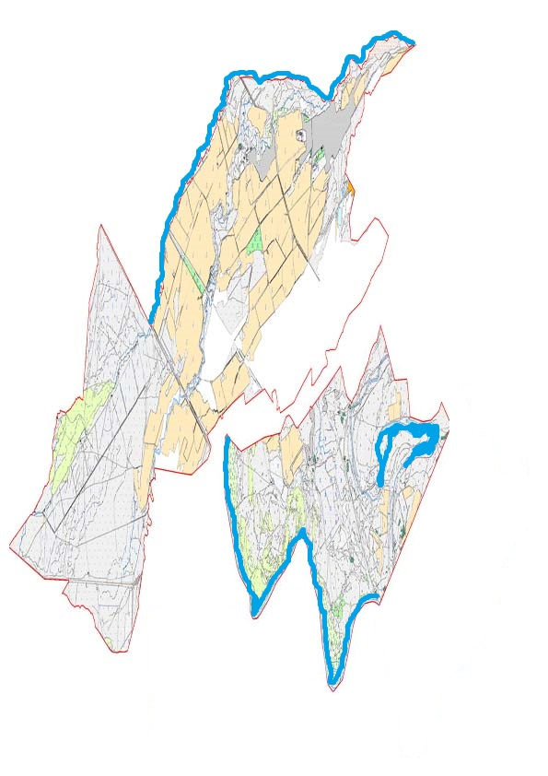

Жер санаттары:
округтің жалпы жер көлемі: 37733 гектар
оның ішінде ауыл шаруашылық жерлер: 23424 гектар
жалпы егістік жерлер: 4267 гектар
оның ішінде суармалы жерлер: 4267 гектар
көпжылдық екпелер: 396 гектар
шабындық жерлер: 287 гектар
жайылымдық жерлер: 18474 гектар
Түркістан қаласының Қарашық ауылдық округі бойынша жайылымы жоқ жеке және (немесе) заңды тұлғалардың ауыл шаруашылығы жануарларының мал басын орналастыру үшін жайылымдарды қайта бөлу және оны берілетін жайылымдарға ауыстыру схемасы және аудандық маңызы бар қала, кент ауыл, ауылдық округ маңында орналасқан жайылымдармен қамтамасыз етілмеген жеке және немесе заңды тұлғалардың ауыл шаруашылығы жануарларын мал басын шалғайдағы жайылымдарға орналастыру схемасы

Түркістан қаласының Қарашық ауылдық округі бойынша жайылым пайдаланушылардың су тұтыну нормасына сәйкес жасалған су көздеріне (көлдерге, өзендерге, тоғандарға, апандарға, суару немесе суландыру, каналдарына, құбырлы немесе шахталы құдықтарға) қол жеткізу схемасы

Түркістан қаласының Қарашық ауылдық округі бойынша ауыл шаруашылығы жануарларын жаюдың және айдаудың маусымдық маршруттарын белгілейтін жайылымдарды пайдалану жөніндегі күнтүзбелік графигі

Түркістан қаласының Қарашық ауылдық округі бойынша жайылым айналымдарының қолайлы схемасы және жайылымдардың, оның ішінде маусымдық жайылымдардың сыртқы және ішкі шекаралары мен алаңдары, жайылымдық инфрақұрылым объектілері белгіленген картасы

5. Сауран ауылдық округі
Орталығы- Сауран ауылы.
Елді мекендері- Сауран, Ынталы, Егізқара, Қаражон.
Халық саны-4092 адам.
Округтің жалпы жер көлемі-65751 гектар.
Оның ішінде:
ауыл шаруашылық жер-40910 гектар;
жалпы егістік-1841 гектар;
суармалы жер-1841 гектар;
көп жылдық екпелер-164 гектар;
шабындық жер-105 гектар;
жайылымдық жер- 38800 гектар.
Елді мекендер бойынша ауыл шаруашылығы жануарлары мал басының саны туралы деректер:
№ | Елді мекен | Түйе | Жылқы | Ірі қара мал | Ұсақ мал
1 | Сауран | 83 | 1123 | 2485 | 29361
2 | Ынталы | 79 | 493 | 1826 | 19833
3 | Егізқара | 4 | 451 | 125 | 5127
4 | Қаражон | - | 179 | 534 | 4401
 | Барлығы | 166 | 2246 | 4970 | 58722

Ветеринариялық-санитариялық мекемелер туралы деректер:
№ | Елді мекен | Ветеринарялық станциялар | Ұсақ малдарды шомылдыру орындары | Жасанды ұрықтандыру пункттері | Биотермиялық шұңқырлар
1 | Сауран | - | 3 | 1 | -
2 | Ынталы | 1 | 1 | 1 | -
3 | Егізқара | - | 1 | - | -
4 | Қаражон | - | 1 | - | -
 | Барлығы | 1 | 6 | 2 | -

Ауыл шаруашылығы жануарларын жаюдың және айдаудың маусымдық маршруттарын белгілейтін жайылымдарды пайдалану жөніндегі күнтізбелік графигі. Жайылым кезеңінің ұзақтығы:
№ | Таулы аймаққа малдардың айдап шығарылу мерзімі | Таулы аймаққа шығарылған малдардың қайтарылу мерзімі | Ескерту
1 | Сәуір-мамыр | Тамыз-қыркүйек

Ауыл шаруашылығы жануарларының мал басына шаққандағы жайылымның қажеттілігі туралы кестесі:
№ | Елді мекендер | Елді мекендердегі жалпы жайылымның жер көлемі, гектар | Мал басы мен қажетті жайылымдық жер көлемі, гектар |  |  |  | Гектар нормасы
 |  |  | Жылқы | Гектар нормасы | Қажетті жайылым, гектар | Ірі қара
1 | 2 | 3 | 4 | 5 | 6 | 7 | 8
1 | Сауран | 38800 | 1 123 | 9 | 42248 | 2485 | 8
2 | Ынталы | 13500 | 493 | 9 | 18900 | 1826 | 8
3 | Егізқара | 12000 | 451 | 9 | 13348 | 125 | 8
4 | Қаражон | 13300 | 179 | 9 | 10000 | 534 | 8
 | Барлығы | 77600 | 2246 | 9 | 84496 | 4970 | 8

Қажетті жайылым, гектар | Ұсақ мал | Гектар нормасы | Қажетті жайылым, гектар | Жалпы қажет жайылым жер көлемі, гектар | Елді мекендердің жалпы жайылым мен қажетті жайылымның айырмасы, (-,+)
9 | 10 | 11 | 12 | 13 | 14
19880 | 29361 | 2,5 | 73402,5 | 135530,5 | 96730,5
14608 | 19833 | 2,5 | 49582,5 | 83090,5 | 69590,5
1000 | 5127 | 2,5 | 12817,5 | 27165,5 | 15165,5
4272 | 4401 | 2,5 | 11002,5 | 25274,5 | 11974
39760 | 58722 | 2,5 | 146805 | 271061 | 193461
Түркістан қаласының Сауран ауылдық округі бойынша құқық белгілейтін құжаттар негізінде жер санаттары, жер учаскелерінің меншік иелері және жер пайдаланушылар бөлінісінде әкімшілік - аумақтық бірлік аумағында жайылымдардың орналасу схемасы (картасы)

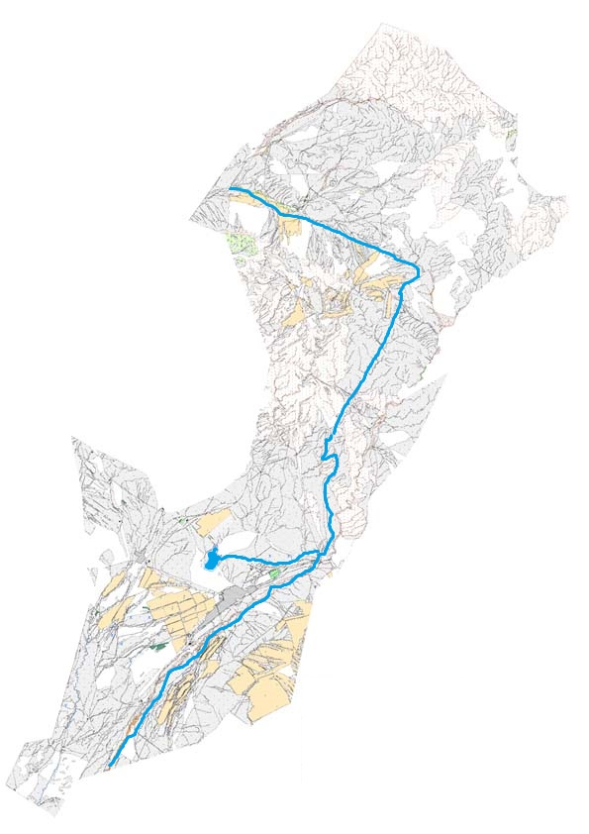

Жер санаттары:
округтің жалпы жер көлемі: 65751 гектар
оның ішінде ауыл шаруашылық жерлер: 40910 гектар
жалпы егістік жерлер: 1841 гектар
оның ішінде суармалы жерлер: 1841 гектар
көпжылдық екпелер: 164 гектар
шабындық жерлер: 105 гектар
жайылымдық жерлер: 38800 гектар
Түркістан қаласының Сауран ауылдық округі бойынша жайылымы жоқ жеке және (немесе) заңды тұлғалардың ауыл шаруашылығы жануарларының мал басын орналастыру үшін жайылымдарды қайта бөлу және оны берілетін жайылымдарға ауыстыру схемасы және аудандық маңызы бар қала, кент ауыл, ауылдық округ маңында орналасқан жайылымдармен қамтамасыз етілмеген жеке және немесе заңды тұлғалардың ауыл шаруашылығы жануарларын мал басын шалғайдағы жайылымдарға орналастыру схемасы

Түркістан қаласының Сауран ауылдық округі бойынша жайылым пайдаланушылардың су тұтыну нормасына сәйкес жасалған су көздеріне (көлдерге, өзендерге, тоғандарға, апандарға, суару немесе суландыру, каналдарына, құбырлы немесе шахталы құдықтарға) қол жеткізу схемасы

Түркістан қаласының Сауран ауылдық округі бойынша ауыл шаруашылығы жануарларын жаюдың және айдаудың маусымдық маршруттарын белгілейтін жайылымдарды пайдалану жөніндегі күнтүзбелік графигі

Түркістан қаласының Сауран ауылдық округі бойынша жайылым айналымдарының қолайлы схемасы және жайылымдардың, оның ішінде маусымдық жайылымдардың сыртқы және ішкі шекаралары мен алаңдары, жайылымдық инфрақұрылым объектілері белгіленген картасы

6. Жібек жолы ауыл округі
Орталығы- Жибек жолы ауылы.
Елді мекендері- Жібек жолы, Сауран, 30 Разъезд.
Халық саны-2449 адам.
Округтің жалпы жер көлемі- 40760 гектар.
Оның ішінде:
ауыл шаруашылық жер-29271 гектар;
жалпы егістік-2090 гектар;
суармалы жер-2090 гектар;
көп жылдық екпелер-670 гектар;
шабындық жер-143 гектар;
жайылымдық жер-26368 гектар.
Елді мекендер бойынша ауыл шаруашылығы жануарлары мал басының саны туралы деректер:
№ | Елді мекен | Түйе | Жылқы | Ірі қара мал | Ұсақ мал
1 | Жібек жолы | 779 | 333 | 1 787 | 17 770
2 | Сауран | 769 | 253 | 1 165 | 8 978
3 | 30 Разъезд | 10 | 80 | 622 | 8 792
 | Барлығы | 1558 | 666 | 3574 | 35540

Ветеринариялық-санитариялық мекемелер туралы деректер:
№ | Елді мекен | Ветеринарялық станциялар | Ұсақ малдарды шомылдыру орындары | Жасанды ұрықтандыру пункттері | Биотермиялық шұңқырлар
1 | Жібек жолы | - | 2 | 1 | -
2 | Сауран | 1 | 1 | 1 | -
3 | 30 Разъезд | - | 1 | - | -
 | Барлығы | 1 | 4 | 2 | -

Ауыл шаруашылығы жануарларын жаюдың және айдаудың маусымдық маршруттарын белгілейтін жайылымдарды пайдалану жөніндегі күнтізбелік графигі. Жайылым кезеңінің ұзақтығы:
№ | Таулы аймаққа малдардың айдап шығарылу мерзімі | Таулы аймаққа шығарылған малдардың қайтарылу мерзімі | Ескерту
1 | Сәуір-мамыр | Тамыз-қыркүйек

Ауыл шаруашылығы жануарларының мал басына шаққандағы жайылымның қажеттілігі туралы кестесі:
№ | Елді мекендер | Елді мекендердегі жалпы жайылымның жер көлемі, гектар | Мал басы мен қажетті жайылымдық жер көлемі, гектар
 |  |  | Жылқы | Гектар нормасы | Қажетті жайылым, гектар | Ірі қара
1 | 2 | 3 | 4 | 5 | 6 | 7
1 | Жібек жолы | 26368 | 333 | 9 | 22400 | 1 787
2 | Сауран | 16368 | 253 | 9 | 12400 | 1 165
3 | 30 Разъезд | 10000 | 80 | 9 | 10000 | 622
 | Барлығы | 52736 | 666 | 9 | 44800 | 3574

Гектар нормасы | Қажетті жайылым, гектар | Ұсақ мал | Гектар нормасы | Қажетті жайылым, гектар | Жалпы қажет жайылым жер көлемі, гектар | Елді мекендердің жалпы жайылым мен қажетті жайылымның айырмасы, (-,+)
8 | 9 | 10 | 11 | 12 | 13 | 14
8 | 14296 | 17 770 | 2,5 | 44250 | 80946 | 54578
8 | 9320 | 8 978 | 2,5 | 22445 | 44165 | 27797
8 | 4976 | 8 792 | 2,5 | 21980 | 36956 | 26956
8 | 28592 | 35540 | 2,5 | 88850 | 162242 | 109506
Түркістан қаласының Жібек жолы ауылдық округі бойынша құқық белгілейтін құжаттар негізінде жер санаттары, жер учаскелерінің меншік иелері және жер пайдаланушылар бөлінісінде әкімшілік - аумақтық бірлік аумағында жайылымдардың орналасу схемасы (картасы)

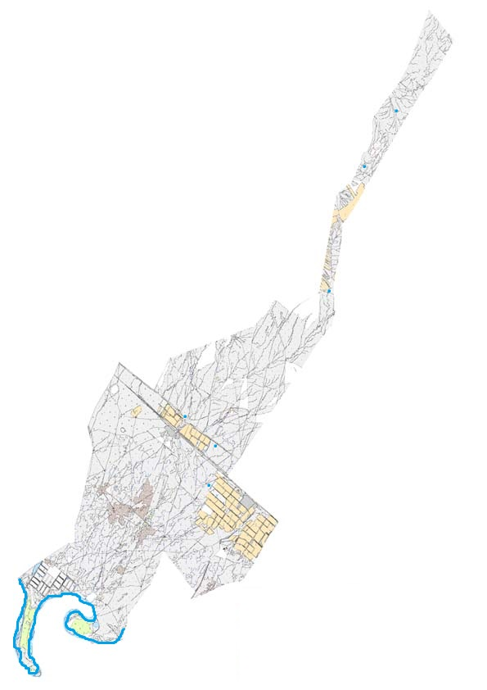

Жер санаттары:
округтің жалпы жер көлемі: 40760 гектар
оның ішінде ауыл шаруашылық жерлер: 29271 гектар
жалпы егістік жерлер: 2090 гектар
оның ішінде суармалы жерлер: 2090 гектар
көпжылдық екпелер: 670 гектар
шабындық жерлер: 143 гектар
жайылымдық жерлер: 26368 гектар
Түркістан қаласының Жібек жолы ауылдық округі бойынша жайылымы жоқ жеке және (немесе) заңды тұлғалардың ауыл шаруашылығы жануарларының мал басын орналастыру үшін жайылымдарды қайта бөлу және оны берілетін жайылымдарға ауыстыру схемасы және аудандық маңызы бар қала, кент ауыл, ауылдық округ маңында орналасқан жайылымдармен қамтамасыз етілмеген жеке және немесе заңды тұлғалардың ауыл шаруашылығы жануарларын мал басын шалғайдағы жайылымдарға орналастыру схемасы

Түркістан қаласының Жібек жолы ауылдық округі бойынша жайылым пайдаланушылардың су тұтыну нормасына сәйкес жасалған су көздеріне (көлдерге, өзендерге, тоғандарға, апандарға, суару немесе суландыру, каналдарына, құбырлы немесе шахталы құдықтарға) қол жеткізу схемасы

Түркістан қаласының Жібек жолы ауылдық округі бойынша ауыл шаруашылығы жануарларын жаюдың және айдаудың маусымдық маршруттарын белгілейтін жайылымдарды пайдалану жөніндегі күнтүзбелік графигі

Түркістан қаласының Жібек жолы ауылдық округі бойынша жайылым айналымдарының қолайлы схемасы және жайылымдардың, оның ішінде маусымдық жайылымдардың сыртқы және ішкі шекаралары мен алаңдары, жайылымдық инфрақұрылым объектілері белгіленген картасы

7. Жаңа Иқан ауыл округі
Орталығы- Жаңа Иқан.
Елді мекендері- Жаңа Иқан, Ибата, Ойық.
Халық саны-7182 адам.
Округтің жалпы жер көлемі- 80514 гектар.
Оның ішінде:
ауыл шаруашылық жер-74556 гектар;
жалпы егістік-4534 гектар;
суармалы жер-4534 гектар;
көп жылдық екпелер-1854 гектар;
шабындық жер-334 гектар;
жайылымдық жер-62128 гектар.
Елді мекендер бойынша ауыл шаруашылығы жануарлары мал басының саны туралы деректер:
№ | Елді мекен | Түйе | Жылқы | Ірі қара мал | Ұсақ мал
1 | Жана Иқан | - | 778 | 4467 | 37149
2 | Ибата | - | 754 | 4403 | 34991
3 | Ойық | - | 24 | 64 | 2158
 | Барлығы | - | 1566 | 8934 | 74298

Ветеринариялық-санитариялық мекемелер туралы деректер:
№ | Елді мекен | Ветеринарялық станциялар | Ұсақ малдарды шомылдыру орындары | Жасанды ұрықтандыру пункттері | Биотермиялық шұңқырлар
1 | Жана Иқан | - | 2 | 1 | -
2 | Ибата | 1 | 1 | 1 | -
3 | Ойық | - | 1 | - | -
 | Барлығы | 1 | 4 | 2 | -

Ауыл шаруашылығы жануарларын жаюдың және айдаудың маусымдық маршруттарын белгілейтін жайылымдарды пайдалану жөніндегі күнтізбелік графигі. Жайылым кезеңінің ұзақтығы:
№ | Таулы аймаққа малдардың айдап шығарылу мерзімі | Таулы аймаққа шығарылған малдардың қайтарылу мерзімі | Ескерту
1 | Сәуір-мамыр | Тамыз-қыркүйек

Ауыл шаруашылығы жануарларының мал басына шаққандағы жайылымның қажеттілігі туралы кестесі:
№ | Елді мекендер | Елді мекендердегі жалпы жайылымның жер көлемі, гектар | Мал басы мен қажетті жайылымдық жер көлемі, гектар
 |  |  | Жылқы | Гектар нормасы | Қажетті жайылым, гектар | Ірі қара
1 | 2 | 3 | 4 | 5 | 6 | 7
1 | Жана Иқан | 62128 | 778 | 9 | 48473 | 4467
2 | Ибата | 50000 | 754 | 9 | 30000 | 4403
3 | Ойық | 12128 | 24 | 9 | 18473 | 64
 | Барлығы | 124256 | 1556 | 9 | 96946 | 8934

Гектар нормасы | Қажетті жайылым, гектар | Ұсақ мал | Гектар нормасы | Қажетті жайылым, гектар | Жалпы қажет жайылым жер көлемі, гектар | Елді мекендердің жалпы жайылым мен қажетті жайылымның айырмасы, (-,+)
8 | 9 | 10 | 11 | 12 | 13 | 14
8 | 35736 | 37149 | 2,5 | 92872,5 | 177081,5 | 114953,5
8 | 35224 | 34991 | 2,5 | 87477,5 | 100215 | 50215
8 | 512 | 2158 | 2,5 | 5395 | 24380 | 12252
8 | 71472 | 74298 | 2,5 | 185745 | 354163 | 229907
Түркістан қаласының Жаңа Иқан ауылдық округі бойынша құқық белгілейтін құжаттар негізінде жер санаттары, жер учаскелерінің меншік иелері және жер пайдаланушылар бөлінісінде әкімшілік - аумақтық бірлік аумағында жайылымдардың орналасу схемасы (картасы)

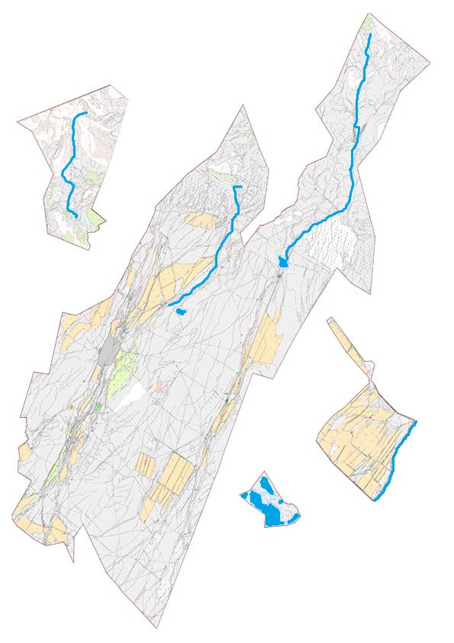

Жер санаттары:
округтің жалпы жер көлемі: 80514 гектар
оның ішінде ауыл шаруашылық жерлер:74556 гектар
жалпы егістік жерлер:4534 гектар
оның ішінде суармалы жерлер:4534 гектар
көпжылдық екпелер:1854 гектар
шабындық жерлер: 334 гектар
жайылымдық жерлер: 62128 гектар
Түркістан қаласының Жаңа Иқан ауылдық округі бойынша жайылымы жоқ жеке және (немесе) заңды тұлғалардың ауыл шаруашылығы жануарларының мал басын орналастыру үшін жайылымдарды қайта бөлу және оны берілетін жайылымдарға ауыстыру схемасы және аудандық маңызы бар қала, кент ауыл, ауылдық округ маңында орналасқан жайылымдармен қамтамасыз етілмеген жеке және немесе заңды тұлғалардың ауыл шаруашылығы жануарларын мал басын шалғайдағы жайылымдарға орналастыру схемасы

Түркістан қаласының Жаңа Иқан ауылдық округі бойынша жайылым пайдаланушылардың су тұтыну нормасына сәйкес жасалған су көздеріне (көлдерге, өзендерге, тоғандарға, апандарға, суару немесе суландыру, каналдарына, құбырлы немесе шахталы құдықтарға) қол жеткізу схемасы

Түркістан қаласының Жаңа Иқан ауылдық округі бойынша ауыл шаруашылығы жануарларын жаюдың және айдаудың маусымдық маршруттарын белгілейтін жайылымдарды пайдалану жөніндегі күнтүзбелік графигі

Түркістан қаласының Жаңа Иқан ауылдық округі бойынша жайылым айналымдарының қолайлы схемасы және жайылымдардың, оның ішінде маусымдық жайылымдардың сыртқы және ішкі шекаралары мен алаңдары, жайылымдық инфрақұрылым объектілері белгіленген картасы

8. Ескі Иқан ауыл округі
Орталығы- Ескі Иқан.
Елді мекендері- Ескі Иқан, Достық.
Халық саны-16091адам.
Округтің жалпы жер көлемі- 39729 гектар.
Оның ішінде:
ауыл шаруашылық жер-25278 гектар;
жалпы егістік-10452 гектар;
суармалы жер-40452 гектар;
көп жылдық екпелер-1965 гектар;
шабындық жер-221 гектар;
жайылымдық жер-12963 гектар.
Елді мекендер бойынша ауыл шаруашылығы жануарлары мал басының саны туралы деректер:
№ | Елді мекен | Түйе | Жылқы | Ірі қара мал | Ұсақ мал
1 | Ескі Иқан | - | 1292 | 15868 | 45596
2 | Достық | - | 111 | 1893 | 3915
 | Барлығы | - | 1403 | 17761 | 49511

Ветеринариялық-санитариялық мекемелер туралы деректер:
№ | Елді мекен | Ветеринарялық станциялар | Ұсақ малдарды шомылдыру орындары | Жасанды ұрықтандыру пункттері | Биотермиялық шұңқырлар
1 | Ескі Иқан | 1 | 1 | - | -
2 | Достық | - | 1 | 1 | -
 | Барлығы | 1 | 2 | 1 | -

Ауыл шаруашылығы жануарларын жаюдың және айдаудың маусымдық маршруттарын белгілейтін жайылымдарды пайдалану жөніндегі күнтізбелік графигі. Жайылым кезеңінің ұзақтығы:
№ | Таулы аймаққа малдардың айдап шығарылу мерзімі | Таулы аймаққа шығарылған малдардың қайтарылу мерзімі | Ескерту
1 | Сәуір-мамыр | Тамыз-қыркүйек

Ауыл шаруашылығы жануарларының мал басына шаққандағы жайылымның қажеттілігі туралы кестесі:
№ | Елді мекендер | Елді мекендердегі жалпы жайылымның жер көлемі, гектар | Мал басы мен қажетті жайылымдық жер көлемі, гектар
 |  |  | Жылқы | Гектар нормасы | Қажетті жайылым, гектар | Ірі қара
1 | 2 | 3 | 4 | 5 | 6 | 7
1 | Ескі Иқан | 12693 | 1292 | 9 | 198055 | 15868
2 | Достық | 1600 | 111 | 9 | 20400 | 1893
 | Барлығы | 14293 | 1403 | 9 | 218455 | 17761

Гектар нормасы | Қажетті жайылым, гектар | Ұсақ мал | Гектар нормасы | Қажетті жайылым, гектар | Жалпы қажет жайылым жер көлемі, гектар | Елді мекендердің жалпы жайылым мен қажетті жайылымның айырмасы, (-,+)
8 | 9 | 10 | 11 | 12 | 13 | 14
8 | 126944 | 45596 | 2,5 | 113990 | 438989 | 426296
8 | 15144 | 3915 | 2,5 | 97875 | 133419 | 131819
8 | 142088 | 49511 | 2,5 | 123777,5 | 484320 | 470027
Түркістан қаласының Ескі Иқан ауылдық округі бойынша құқық белгілейтін құжаттар негізінде жер санаттары, жер учаскелерінің меншік иелері және жер пайдаланушылар бөлінісінде әкімшілік - аумақтық бірлік аумағында жайылымдардың орналасу схемасы (картасы)

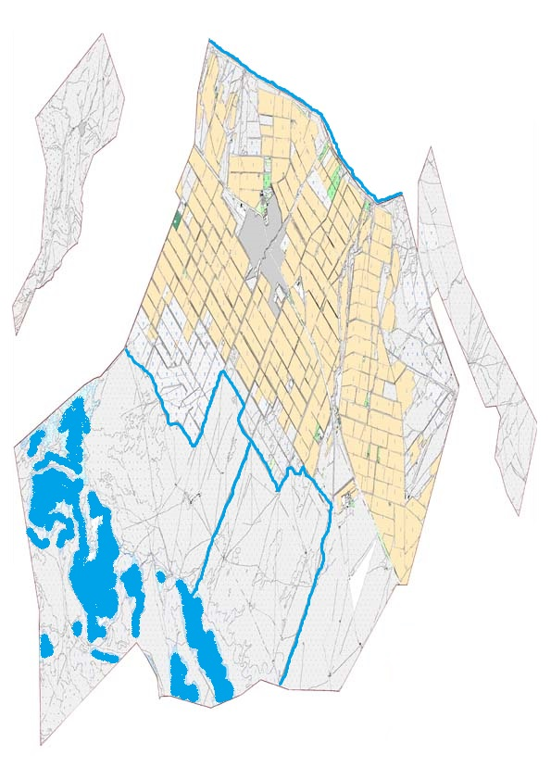

Жер санаттары:
округтің жалпы жер көлемі:39729 гектар
оның ішінде ауыл шаруашылық жерлер: 25278 гектар
жалпы егістік жерлер: 10452 гектар
оның ішінде суармалы жерлер: 10452 гектар
көпжылдық екпелер: 1965 гектар
шабындық жерлер: 221 гектар
жайылымдық жерлер: 12963 гектар
Түркістан қаласының Ескі Иқан ауылдық округі бойынша жайылымы жоқ жеке және (немесе) заңды тұлғалардың ауыл шаруашылығы жануарларының мал басын орналастыру үшін жайылымдарды қайта бөлу және оны берілетін жайылымдарға ауыстыру схемасы және аудандық маңызы бар қала, кент ауыл, ауылдық округ маңында орналасқан жайылымдармен қамтамасыз етілмеген жеке және немесе заңды тұлғалардың ауыл шаруашылығы жануарларын мал басын шалғайдағы жайылымдарға орналастыру схемасы

Түркістан қаласының Ескі Иқан ауылдық округі бойынша жайылым пайдаланушылардың су тұтыну нормасына сәйкес жасалған су көздеріне (көлдерге, өзендерге, тоғандарға, апандарға, суару немесе суландыру, каналдарына, құбырлы немесе шахталы құдықтарға) қол жеткізу схемасы

Түркістан қаласының Ескі Иқан ауылдық округі бойынша ауыл шаруашылығы жануарларын жаюдың және айдаудың маусымдық маршруттарын белгілейтін жайылымдарды пайдалану жөніндегі күнтүзбелік графигі

Түркістан қаласының Ескі Иқан ауылдық округі бойынша жайылым айналымдарының қолайлы схемасы және жайылымдардың, оның ішінде маусымдық жайылымдардың сыртқы және ішкі шекаралары мен алаңдары, жайылымдық инфрақұрылым объектілері белгіленген картасы

9. Ораңғай ауыл округі
Орталығы- Ораңғай.
Елді мекендері- Ораңғай, Бостандық, Қосқорған.
Халық саны-8022адам.
Округтің жалпы жер көлемі- 47579 гектар.
Оның ішінде:
ауыл шаруашылық жер-19245 гектар;
жалпы егістік-2217 гектар;
суармалы жер-2217 гектар;
көп жылдық екпелер-991 гектар;
шабындық жер-284 гектар;
жайылымдық жер-15753 гектар.
Елді мекендер бойынша ауыл шаруашылығы жануарлары мал басының саны туралы деректер:
№ | Елді мекен | Түйе | Жылқы | Ірі қара мал | Ұсақ мал
1 | Оранғай | - | 160 | 1348 | 6431
2 | Бостандық | 10 | 45 | 893 | 6647
3 | Қосқорған | - | 51 | 1175 | 6635
 | Барлығы | 10 | 256 | 3416 | 19713

Ветеринариялық-санитариялық мекемелер туралы деректер:
№ | Елді мекен | Ветеринарялық станциялар | Ұсақ малдарды шомылдыру орындары | Жасанды ұрықтандыру пункттері | Биотермиялық шұңқырлар
1 | Оранғай | 1 | 1 | - | -
2 | Бостандық | - | - | 1 | -
3 | Қосқорған | - | - |  | -
 | Барлығы | 1 | 1 | 1 | -

Ауыл шаруашылығы жануарларын жаюдың және айдаудың маусымдық маршруттарын белгілейтін жайылымдарды пайдалану жөніндегі күнтізбелік графигі. Жайылым кезеңінің ұзақтығы:
№ | Таулы аймаққа малдардың айдап шығарылу мерзімі | Таулы аймаққа шығарылған малдардың қайтарылу мерзімі | Ескерту
1 | Сәуір-мамыр | Тамыз-қыркүйек

Ауыл шаруашылығы жануарларының мал басына шаққандағы жайылымның қажеттілігі туралы кестесі:
№ | Елді мекендер | Елді мекендердегі жалпы жайылымның жер көлемі, гектар | Мал басы мен қажетті жайылымдық жер көлемі, гектар
 |  |  | Жылқы | Гектар нормасы | Қажетті жайылым, гектар | Ірі қара
1 | 2 | 3 | 4 | 5 | 6 | 7
1 | Оранғай | 7300 | 160 | 9 | 27949 | 1348
2 | Бостандық | 2718 | 45 | 9 | 8000 | 893
3 | Қосқорған | 5735 | 51 | 9 | 12000 | 1175
 | Барлығы | 15753 | 256 | 9 | 47949 | 3416

Гектар нормасы | Қажетті жайылым, гектар | Ұсақ мал | Гектар нормасы | Қажетті жайылым, гектар | Жалпы қажет жайылым жер көлемі, гектар | Елді мекендердің жалпы жайылым мен қажетті жайылымның айырмасы, (-,+)
8 | 9 | 10 | 11 | 12 | 13 | 14
8 | 10784 | 6431 | 2,5 | 16077,5 | 54810,5 | 47510,5
8 | 7144 | 6647 | 2,5 | 16617,5 | 31761,5 | 29043,5
8 | 9400 | 6635 | 2,5 | 16587,5 | 37987,5 | 32252,5
8 | 27328 | 19713 | 2,5 | 49282,5 | 124559,5 | 108806,5
Түркістан қаласының Ораңғай ауылдық округі бойынша құқық белгілейтін құжаттар негізінде жер санаттары, жер учаскелерінің меншік иелері және жер пайдаланушылар бөлінісінде әкімшілік - аумақтық бірлік аумағында жайылымдардың орналасу схемасы (картасы)

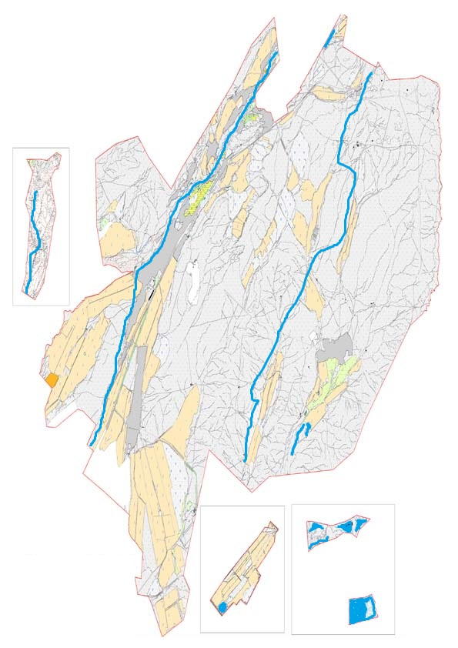

Жер санаттары:
округтің жалпы жер көлемі: 47579 гектар
оның ішінде ауыл шаруашылық жерлер: 19245гектар
жалпы егістік жерлер: 2217 гектар
оның ішінде суармалы жерлер: 2217 гектар
көпжылдық екпелер: 991 гектар
шабындық жерлер: 284 гектар
жайылымдық жерлер: 15753 гектар
Түркістан қаласының Ораңғай ауылдық округі бойынша жайылымы жоқ жеке және (немесе) заңды тұлғалардың ауыл шаруашылығы жануарларының мал басын орналастыру үшін жайылымдарды қайта бөлу және оны берілетін жайылымдарға ауыстыру схемасы және аудандық маңызы бар қала, кент ауыл, ауылдық округ маңында орналасқан жайылымдармен қамтамасыз етілмеген жеке және немесе заңды тұлғалардың ауыл шаруашылығы жануарларын мал басын шалғайдағы жайылымдарға орналастыру схемасы

Түркістан қаласының Ораңғай ауылдық округі бойынша жайылым пайдаланушылардың су тұтыну нормасына сәйкес жасалған су көздеріне (көлдерге, өзендерге, тоғандарға, апандарға, суару немесе суландыру, каналдарына, құбырлы немесе шахталы құдықтарға) қол жеткізу схемасы

Түркістан қаласының Ораңғай ауылдық округі бойынша ауыл шаруашылығы жануарларын жаюдың және айдаудың маусымдық маршруттарын белгілейтін жайылымдарды пайдалану жөніндегі күнтүзбелік графигі

Түркістан қаласының Ораңғай ауылдық округі бойынша жайылым айналымдарының қолайлы схемасы және жайылымдардың, оның ішінде маусымдық жайылымдардың сыртқы және ішкі шекаралары мен алаңдары, жайылымдық инфрақұрылым объектілері белгіленген картасы

10. Шаға ауыл округі
Орталығы- Шаға.
Елді мекендері- Шаға, Қазақстанның 30 жылдығы, Бершінтөбе, Шоқтас.
Халық саны-10448 адам.
Округтің жалпы жер көлемі- 63491 гектар.
Оның ішінде:
ауыл шаруашылық жер-51882 гектар;
жалпы егістік-5016 гектар;
суармалы жер-5016 гектар;
көп жылдық екпелер-885 гектар;
шабындық жер-479 гектар;
жайылымдық жер-45502 гектар.
Елді мекендер бойынша ауыл шаруашылығы жануарлары мал басының саны туралы деректер:
№ | Елді мекен | Түйе | Жылқы | Ірі қара мал | Ұсақ мал
1 | Шаға | - | 97 | 673 | 5340
2 | Қазақстан 30 жылдығы | 136 | 495 | 2948 | 25174
3 | Бершінтөбе | - | 64 | 505 | 4270
4 | Шоқтас | - | 25 | 261 | 1430
 | Барлығы | 136 | 681 | 4387 | 36214

Ветеринариялық-санитариялық мекемелер туралы деректер:
№ | Елді мекен | Ветеринарялық станциялар | Ұсақ малдарды шомылдыру орындары | Жасанды ұрықтандыру пункттері | Биотермиялық шұңқырлар
1 | Шаға | - | - | 1 | -
2 | Қазақстан 30 жылдығы | 1 | 1 | - | -
3 | Бершінтөбе | - | - | - | 1
4 | Шоқтас | - | - | - | -
 | Барлығы | 1 | 1 | 1 | 1

Ауыл шаруашылығы жануарларын жаюдың және айдаудың маусымдық маршруттарын белгілейтін жайылымдарды пайдалану жөніндегі күнтізбелік графигі. Жайылым кезеңінің ұзақтығы:
№ | Таулы аймаққа малдардың айдап шығарылу мерзімі | Таулы аймаққа шығарылған малдардың қайтарылу мерзімі | Ескерту
1 | Сәуір-мамыр | Тамыз-қыркүйек

Ауыл шаруашылығы жануарларының мал басына шаққандағы жайылымның қажеттілігі туралы кестесі:
№ | Елді мекендер | Елді мекендердегі жалпы жайылымның жер көлемі, гектар | Мал басы мен қажетті жайылымдық жер көлемі, гектар
 |  |  | Жылқы | Гектар нормасы | Қажетті жайылым, гектар | Ірі қара
1 | 2 | 3 | 4 | 5 | 6 | 7
1 | Шаға | 10000 | 97 | 9 | 15000 | 673
2 | Қазақстан 30 жылдығы | 15502 | 495 | 9 | 19277 | 2948
3 | Бершінтөбе | 10000 | 64 | 9 | 10000 | 505
4 | Шоқтас | 10000 | 25 | 9 | 15000 | 261
 | Барлығы | 45502 | 681 | 9 | 59277 | 4387

Гектар нормасы | Қажетті жайылым, гектар | Ұсақ мал | Гектар нормасы | Қажетті жайылым, гектар | Жалпы қажет жайылым жер көлемі, гектар | Елді мекендердің жалпы жайылым мен қажетті жайылымның айырмасы, (-,+)
8 | 9 | 10 | 11 | 12 | 13 | 14
8 | 5384 | 5340 | 2,5 | 13350 | 139530 | 129530
8 | 23584 | 25174 | 2,5 | 62935 | 105796 | 90294
8 | 4040 | 4270 | 2,5 | 10675 | 24715 | 24715
8 | 2088 | 1430 | 2,5 | 3575 | 20663 | 10663
8 | 35096 | 36214 | 2,5 | 90535 | 184908 | 139406
Түркістан қаласының Шаға ауылдық округі бойынша құқық белгілейтін құжаттар негізінде жер санаттары, жер учаскелерінің меншік иелері және жер пайдаланушылар бөлінісінде әкімшілік - аумақтық бірлік аумағында жайылымдардың орналасу схемасы (картасы)

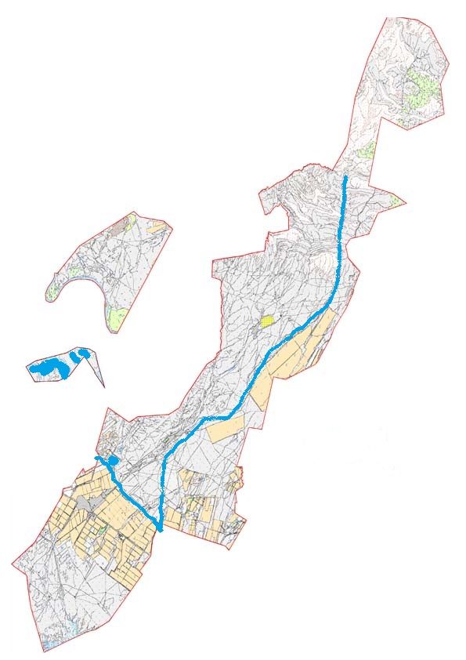

Жер санаттары:
округтің жалпы жер көлемі: 63491 гектар
оның ішінде ауыл шаруашылық жерлер: 51882 гектар
жалпы егістік жерлер: 5016 гектар
оның ішінде суармалы жерлер: 5016 гектар
көпжылдық екпелер: 885 гектар
шабындық жерлер: 479 гектар
жайылымдық жерлер: 45502 гектар
Түркістан қаласының Шаға ауылдық округі бойынша жайылымы жоқ жеке және (немесе) заңды тұлғалардың ауыл шаруашылығы жануарларының мал басын орналастыру үшін жайылымдарды қайта бөлу және оны берілетін жайылымдарға ауыстыру схемасы және аудандық маңызы бар қала, кент ауыл, ауылдық округ маңында орналасқан жайылымдармен қамтамасыз етілмеген жеке және немесе заңды тұлғалардың ауыл шаруашылығы жануарларын мал басын шалғайдағы жайылымдарға орналастыру схемасы

Түркістан қаласының Шаға ауылдық округі бойынша жайылым пайдаланушылардың су тұтыну нормасына сәйкес жасалған су көздеріне (көлдерге, өзендерге, тоғандарға, апандарға, суару немесе суландыру, каналдарына, құбырлы немесе шахталы құдықтарға) қол жеткізу схемасы

Түркістан қаласының Шаға ауылдық округі бойынша ауыл шаруашылығы жануарларын жаюдың және айдаудың маусымдық маршруттарын белгілейтін жайылымдарды пайдалану жөніндегі күнтүзбелік графигі

Түркістан қаласының Шаға ауылдық округі бойынша жайылым айналымдарының қолайлы схемасы және жайылымдардың, оның ішінде маусымдық жайылымдардың сыртқы және ішкі шекаралары мен алаңдары, жайылымдық инфрақұрылым объектілері белгіленген картасы

11. Шорнақ ауыл округі
Орталығы- Шорнақ.
Елді мекендері- Шорнақ, Қосмезгіл, Аша.
Халық саны-12930 адам.
Округтің жалпы жер көлемі- 71489 гектар.
Оның ішінде:
ауыл шаруашылық жер-60012 гектар;
жалпы егістік-4653 гектар;
суармалы жер-4653 гектар;
көп жылдық екпелер-674 гектар;
шабындық жер-294 гектар;
жайылымдық жер-52486 гектар.
Елді мекендер бойынша ауыл шаруашылығы жануарлары мал басының саны туралы деректер:
№ | Елді мекен | Түйе | Жылқы | Ірі қара мал | Ұсақ мал
1 | Шорнақ | 45 | 30 | 437 | 10850
2 | Қосмезгіл | 174 | 240 | 2251 | 10455
3 | Аша | 40 | 50 | 702 | 6630
 | Барлығы | 259 | 320 | 3390 | 27935

Ветеринариялық-санитариялық мекемелер туралы деректер:
№ | Елді мекен | Ветеринарялық станциялар | Ұсақ малдарды шомылдыру орындары | Жасанды ұрықтандыру пункттері | Биотермиялық шұңқырлар
1 | Шорнақ | 1 | - | - | -
2 | Қосмезгіл | - | 1 | 1 | -
3 | Аша | - | - | - | -
 | Барлығы | 1 | 1 | 1 | -

Ауыл шаруашылығы жануарларын жаюдың және айдаудың маусымдық маршруттарын белгілейтін жайылымдарды пайдалану жөніндегі күнтізбелік графигі. Жайылым кезеңінің ұзақтығы:
№ | Таулы аймаққа малдардың айдап шығарылу мерзімі | Таулы аймаққа шығарылған малдардың қайтарылу мерзімі | Ескерту
1 | Сәуір-мамыр | Тамыз-қыркүйек

Ауыл шаруашылығы жануарларының мал басына шаққандағы жайылымның қажеттілігі туралы кестесі:
№ | Елді мекендер | Елді мекендердегі жалпы жайылымның жер көлемі, гектар | Мал басы мен қажетті жайылымдық жер көлемі, гектар
 |  |  | Жылқы | Гектар нормасы | Қажетті жайылым, гектар | Ірі қара
1 | 2 | 3 | 4 | 5 | 6 | 7
1 | Шорнақ | 32486 | 30 | 9 | 17015 | 437
2 | Қосмезгіл | 10000 | 240 | 9 | 7000 | 2251
3 | Аша | 10000 | 50 | 9 | 3000 | 702
 | Барлығы | 52486 | 320 | 9 | 27015 | 3390

Гектар нормасы | Қажетті жайылым, гектар | Ұсақ мал | Гектар нормасы | Қажетті жайылым, гектар | Жалпы қажет жайылым жер көлемі, гектар | Елді мекендердің жалпы жайылым мен қажетті жайылымның айырмасы, (-,+)
8 | 9 | 10 | 11 | 12 | 13 | 14
8 | 3496 | 10850 | 2,5 | 27125 | 47636 | 15150
8 | 18008 | 10455 | 2,5 | 261375 | 286383 | 276383
8 | 5616 | 6630 | 2,5 | 16575 | 25191 | 15191
8 | 27120 | 27935 | 2,5 | 698375 | 752510 | 700024
Түркістан қаласының Шорнақ ауылдық округі бойынша құқық белгілейтін құжаттар негізінде жер санаттары, жер учаскелерінің меншік иелері және жер пайдаланушылар бөлінісінде әкімшілік - аумақтық бірлік аумағында жайылымдардың орналасу схемасы (картасы)

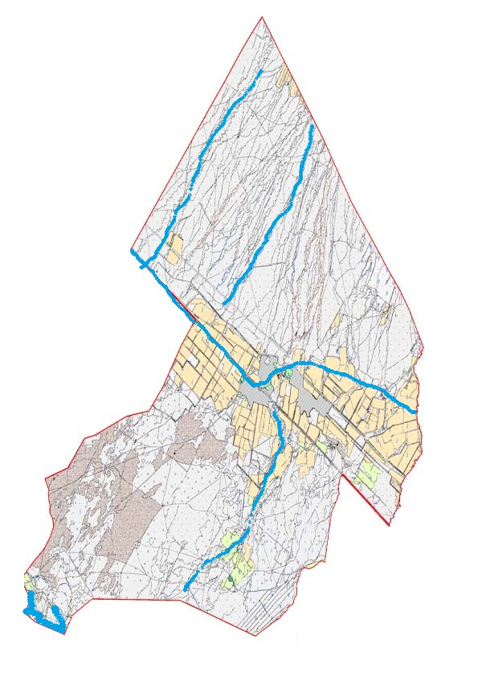

Жер санаттары:
округтің жалпы жер көлемі: 71489 гектар
оның ішінде ауыл шаруашылық жерлер: 60012 гектар
жалпы егістік жерлер: 4653 гектар
оның ішінде суармалы жерлер: 4653 гектар
көпжылдық екпелер: 674 гектар
шабындық жерлер: 294 гектар
жайылымдық жерлер: 52486 гектар
Түркістан қаласының Шорнақ ауылдық округі бойынша жайылымы жоқ жеке және (немесе) заңды тұлғалардың ауыл шаруашылығы жануарларының мал басын орналастыру үшін жайылымдарды қайта бөлу және оны берілетін жайылымдарға ауыстыру схемасы және аудандық маңызы бар қала, кент ауыл, ауылдық округ маңында орналасқан жайылымдармен қамтамасыз етілмеген жеке және немесе заңды тұлғалардың ауыл шаруашылығы жануарларын мал басын шалғайдағы жайылымдарға орналастыру схемасы

Түркістан қаласының Шорнақ ауылдық округі бойынша жайылым пайдаланушылардың су тұтыну нормасына сәйкес жасалған су көздеріне (көлдерге, өзендерге, тоғандарға, апандарға, суару немесе суландыру, каналдарына, құбырлы немесе шахталы құдықтарға) қол жеткізу схемасы

Түркістан қаласының Шорнақ ауылдық округі бойынша ауыл шаруашылығы жануарларын жаюдың және айдаудың маусымдық маршруттарын белгілейтін жайылымдарды пайдалану жөніндегі күнтүзбелік графигі

Түркістан қаласының Шорнақ ауылдық округі бойынша жайылым айналымдарының қолайлы схемасы және жайылымдардың, оның ішінде маусымдық жайылымдардың сыртқы және ішкі шекаралары мен алаңдары, жайылымдық инфрақұрылым объектілері белгіленген картасы

12. Үшқайық ауыл округі
Орталығы- Үшқайық.
Елді мекендері- Үшқайық, А.Үсенов, Нұртас, С.Қожанов, Жалаңтөс.
Халық саны-6208 адам.
Округтің жалпы жер көлемі- 42859 гектар.
Оның ішінде:
ауыл шаруашылық жер-29850 гектар;
жалпы егістік-3594 гектар;
суармалы жер-3594 гектар;
көп жылдық екпелер-916 гектар;
шабындық жер-256 гектар;
жайылымдық жер-25084 гектар.
Елді мекендер бойынша ауыл шаруашылығы жануарлары мал басының саны туралы деректер:
№ | Елді мекен | Түйе | Жылқы | Ірі қара мал | Ұсақ мал
1 | Үшқайық | 194 | 835 | 6602 | 31645
2 | Жалантөс | - | 47 | 735 | 3121
3 | Нұртас | - | 328 | 2096 | 10070
4 | С.Қожанов | 92 | 214 | 1273 | 5141
5 | А.Үсенов | 102 | 246 | 2498 | 13313
 | Барлығы | 388 | 1670 | 13204 | 63290

Ветеринариялық-санитариялық мекемелер туралы деректер:
№ | Елді мекен | Ветеринарялық станциялар | Ұсақ малдарды шомылдыру орындары | Жасанды ұрықтандыру пункттері | Биотермиялық шұңқырлар
1 | Үшқайық | - | - | 1 | -
2 | Жалантөс | - | - | - | -
3 | Нұртас | - | 1 | - | -
4 | С.Қожанов | - | - | - | -
5 | А.Үсенов | 1 | 1 | 1 | -
 | Барлығы | 1 | 2 | 2 | -

Ауыл шаруашылығы жануарларын жаюдың және айдаудың маусымдық маршруттарын белгілейтін жайылымдарды пайдалану жөніндегі күнтізбелік графигі. Жайылым кезеңінің ұзақтығы:
№ | Таулы аймаққа малдардың айдап шығарылу мерзімі | Таулы аймаққа шығарылған малдардың қайтарылу мерзімі | Ескерту
1 | Сәуір-мамыр | Тамыз-қыркүйек

Ауыл шаруашылығы жануарларының мал басына шаққандағы жайылымның қажеттілігі туралы кестесі:
№ | Елді мекендер | Елді мекендердегі жалпы жайылымның жер көлемі, гектар | Мал басы мен қажетті жайылымдық жер көлемі, гектар
 |  |  | Жылқы | Гектар нормасы | Қажетті жайылым, гектар | Ірі қара
1 | 2 | 3 | 4 | 5 | 6 | 7
1 | Үшқайық | 25084 | 835 | 9 | 87581 | 6602
2 | Жалантөс | 6271 | 47 | 9 | 20000 | 735
3 | Нұртас | 6271 | 328 | 9 | 27581 | 2096
4 | С.Қожанов | 6271 | 214 | 9 | 20000 | 1273
5 | А.Үсенов | 6271 | 246 | 9 | 20000 | 2498
 | Барлығы | 50168 | 1670 | 9 | 175162 | 13204

Гектар нормасы | Қажетті жайылым, гектар | Ұсақ мал | Гектар нормасы | Қажетті жайылым, гектар | Жалпы қажет жайылым жер көлемі, гектар | Елді мекендердің жалпы жайылым мен қажетті жайылымның айырмасы, (-,+)
8 | 9 | 10 | 11 | 12 | 13 | 14
8 | 52816 | 31645 | 2,5 | 79112,5 | 219509 | 194425
8 | 5880 | 3121 | 2,5 | 7802,5 | 33682 | 27411
8 | 16768 | 10070 | 2,5 | 25175 | 69542 | 63271
8 | 10184 | 5141 | 2,5 | 12852,5 | 430365 | 424094
8 | 19984 | 13313 | 2,5 | 33282,5 | 73266 | 66995
8 | 105632 | 63290 | 2,5 | 158225 | 439019 | 38885
Түркістан қаласының Үшқайық ауылдық округі бойынша құқық белгілейтін құжаттар негізінде жер санаттары, жер учаскелерінің меншік иелері және жер пайдаланушылар бөлінісінде әкімшілік - аумақтық бірлік аумағында жайылымдардың орналасу схемасы (картасы)

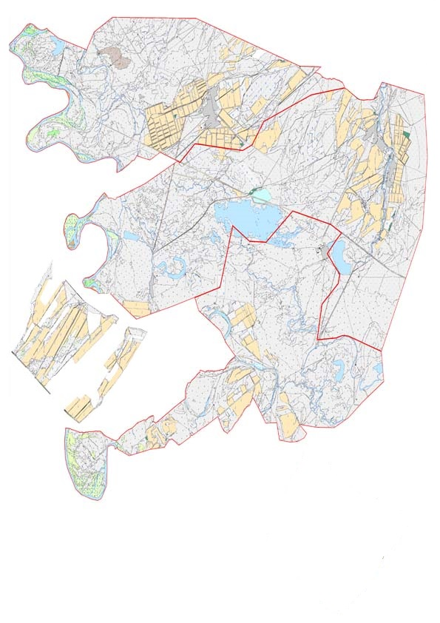

Жер санаттары:
округтің жалпы жер көлемі: 42859 гектар
оның ішінде ауыл шаруашылық жерлер: 29850 гектар
жалпы егістік жерлер: 3594 гектар
оның ішінде суармалы жерлер: 3594 гектар
көпжылдық екпелер: 916 гектар
шабындық жерлер: 256 гектар
жайылымдық жерлер: 25084 гектар
Түркістан қаласының Үшқайық ауылдық округі бойынша жайылымы жоқ жеке және (немесе) заңды тұлғалардың ауыл шаруашылығы жануарларының мал басын орналастыру үшін жайылымдарды қайта бөлу және оны берілетін жайылымдарға ауыстыру схемасы және аудандық маңызы бар қала, кент ауыл, ауылдық округ маңында орналасқан жайылымдармен қамтамасыз етілмеген жеке және немесе заңды тұлғалардың ауыл шаруашылығы жануарларын мал басын шалғайдағы жайылымдарға орналастыру схемасы

Түркістан қаласының Үшқайық ауылдық округі бойынша жайылым пайдаланушылардың су тұтыну нормасына сәйкес жасалған су көздеріне (көлдерге, өзендерге, тоғандарға, апандарға, суару немесе суландыру, каналдарына, құбырлы немесе шахталы құдықтарға) қол жеткізу схемасы

Түркістан қаласының Үшқайық ауылдық округі бойынша ауыл шаруашылығы жануарларын жаюдың және айдаудың маусымдық маршруттарын белгілейтін жайылымдарды пайдалану жөніндегі күнтүзбелік графигі

Түркістан қаласының Үшқайық ауылдық округі бойынша жайылым айналымдарының қолайлы схемасы және жайылымдардың, оның ішінде маусымдық жайылымдардың сыртқы және ішкі шекаралары мен алаңдары, жайылымдық инфрақұрылым объектілері белгіленген картасы

© 2012. Қазақстан Республикасы Әділет министрлігінің «Қазақстан Республикасының Заңнама және құқықтық ақпарат институты» ШЖҚ РМК

